Documentación Pagina web Venta de videojuegos

Jhonnatan Alexander Caicedo Báez

NRC 12218

1. Introducción
   1. Dado el creciente auge de realizar compras online y a su vez se denota un incremento en la inclusión de personas de todas las edades en el ámbito de los videojuegos se propone la realización de una página web que brinde a los usuarios la posibilidad de acceder a variedad de opciones en cuanto a videojuegos se refiere, y que puedan adquirir estos de manera cómoda sin desplazarse físicamente a una tienda y desde la comodidad de un explorador de internet.
   2. Objetivo general
      1. Crear una página web que brinde el servicio de visualización y venta de diferentes videojuegos
   3. Objetivos específicos
      1. Permitir al usuario registrarse en nuestra plataforma con el fin de que este pueda acceder a los contenidos que ofrecemos
      2. Permitir que diferentes proveedores puedan poner a la venta en nuestra plataforma los diferentes juegos de los que estos disponen
      3. Permitir al usuario en todo momento desistir de su compra brindándole el servicio de carrito de compras y así mismo la posibilidad de que este pueda editar los datos de su perfil u dar de baja su cuenta.
   4. Justificación
      1. Pensando en el evidente auge de las tecnologías digitales y el gran crecimiento que está presentando la industria de los videojuegos se platea una plataforma web, que aprovechando este creciente negocio se beneficie y beneficie a los usuarios brindándoles una alternativa a las plataformas existentes.
   5. Análisis macroeconómico
      1. Cliente
         1. Nuestro cliente es una persona de 10 años en adelante que cuenten ingresos o sustento económico por parte de otros.
         2. Nuestro cliente es una persona interesada en la tecnología y que está familiarizado con el uso de esta.
         3. Nuestro cliente es una persona que disfruta gastar su tiempo de ocio jugando videojuegos
      2. Competencia
         1. Entre las competencias más destacables encontramos plataformas como
            1. Steam
            2. G2A
            3. Green man gaming
   6. Proveedores para el desarrollo
      1. Mysql
      2. Apache server
      3. Netbeans IDE
      4. Lenguajes de programación
         1. Php
         2. JavaScript
         3. HTML
   7. Costo de producción
      1. Servidor de alojamiento: 200.000 a 450.000 mensuales
      2. Equipos para desarrollo: 1.500.000 compra única
      3. Tiempo de desarrollo: 1 mes
      4. Mano de obra: 2.000.000 a 3.000.000 mensuales
      5. Servicios: 200.000 a 300.000 mensuales
      6. Costo total: 5.000.000
   8. Sostenimiento de la pagina
      1. La página web espera recibir ingresos de dos formas:
         1. Dado que los usuarios realizaran la compra directamente desde el proveedor del juego no abra intermediaros lo cual hará que el porcentaje de ganancia para la página por juego vendido aumente.
         2. El otro método será publicidad puesta en la página de los mismos proveedores de los juegos.
   9. Producto
      1. Tabla técnica del producto

|  |  |
| --- | --- |
| Nombre | Página juegos |
| Lenguajes de programación | HTML, Php , JavaScript, css |
| Navegadores soportados | Google Chrome, Mozilla Firefox |
| Base de datos | Mysql |
| Servidor | Apache |
| Descripción | Página web para la visualización y compra de videojuegos online |

1. Requerimientos

* Requerimientos funcionales
  + El usuario debe poder registrarse en la página e ingresar en la misma con ese registro.
  + El usuario podrá comentar en los diferentes juegos para dar su opinión.
  + El usuario será capaz de buscar juegos usando diferentes filtros.
  + El usuario podrá editar la información de su perfil.
  + El usuario podrá eliminar su perfil de la página.
  + Los proveedores de la página podrán acceder para registrar nuevos juegos.
  + Los proveedores de la página podrán acceder a los juegos ya cargados para eliminarlos u editarlos.
* Requerimientos no funcionales
  + La página contara con google recaptcha para mayor seguridad a la hora del ingreso de los usuarios.
  + El tiempo de carga de la página tendrá que estar siempre debajo de los 5 segundos.
  + Los productos del sistema solo podrán ser añadidos, modificados y eliminados por un usuario con permisos.
  + El tiempo de aprendizaje sobre el uso de la plataforma deberá ser menor a 2

1. Mapa de navegación
2. Diseño del modelo relacional

* Sistema : Pagina de venta de videojuegos
* Subsistemas
  + Administración de clientes
  + Administración de videojuegos
  + Registro e ingreso de clientes
  + Venta
* Atributos
  + U1 {id Usuario, Nick, nombre, apellido, correo. Contraseña , avatar}
  + P1 { id Proveedor, nombre Proveedor, email Proveedor , documento Proveedor, password }
  + P2 { id Producto , id Proveedor, nombre Proveedor, nombre, precio, plataforma, categoría, portada, sinopsis }
  + Pl1 { id Plataforma, nombre Plataforma}
  + Ct1 { id Categoría, nombre Categoría}
  + Cm1 { id Comentario, Nick, id Producto, comentario}
  + Mt1 { id Multimedia, id Producto, ruta}
  + F1 {id Factura, id Producto, id Usuario, nombre Producto, cantidad Producto, precio Total, fecha Compra}
  + Car1 {id Carrito, id Producto, id Usuario, nombre Producto, cantidad Producto, precio Total}

|  |  |  |  |  |  |  |  |  |  |
| --- | --- | --- | --- | --- | --- | --- | --- | --- | --- |
|  | U1 | P1 | P2 | Pl1 | Ct1 | Cm1 | Mt1 | F1 | Car1 |
| U1 |  |  | x |  | x |  |  | x | x |
| P1 |  |  | x |  |  |  |  |  |  |
| P2 | x | x |  | x | x | x | x | x | x |
| Pl1 |  |  | x |  |  |  |  |  |  |
| Ct1 |  |  | x |  |  |  |  |  |  |
| Cm1 | x |  | x |  |  |  |  |  |  |
| Mt1 |  |  | x |  |  |  |  |  |  |
| F1 | x |  | x |  |  |  |  |  | x |
| Car1 | x |  | x |  |  |  |  | x |  |

* Relaciones

|  |  |  |
| --- | --- | --- |
| U1 | Un compra muchos | P2 |
| U1 | Un hace muchos | Cm1 |
| P1 | Un sube muchos | P2 |
| P2 | Un tiene una | Pl1 |
| P2 | Un tiene una | Ct1 |
| P2 | Un tiene muchos | Cm1 |
| P2 | Un posee muchos | Mt1 |

* MER Inicial   
  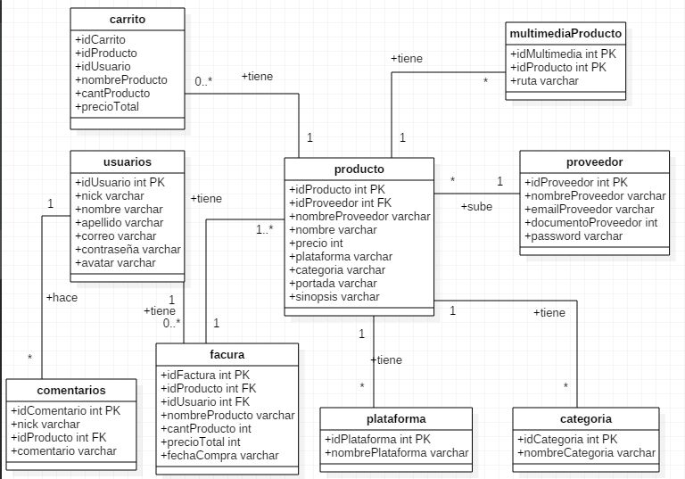
* MER final

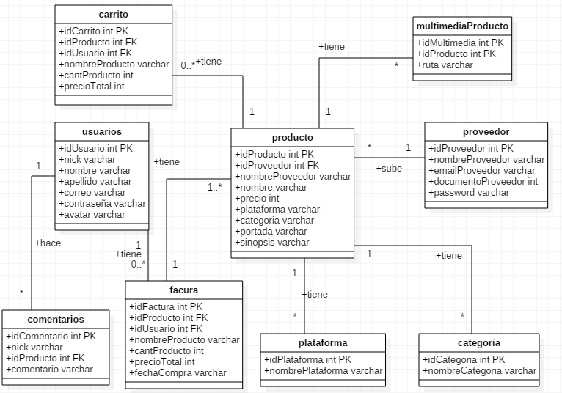

* Descripción de tablas

|  |  |
| --- | --- |
| Tabla | Descripción |
| Usuario |  |
| Proveedor |  |
| Producto |  |
| Plataforma |  |
| Categoría |  |
| Comentarios |  |
| Multimedia Producto |  |
| Factura |  |
| Carrito |  |

1. Diagramas

* Diagrama de casos de uso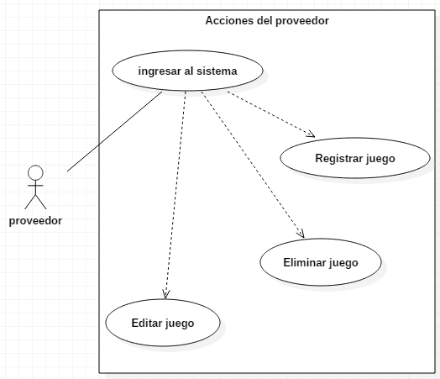

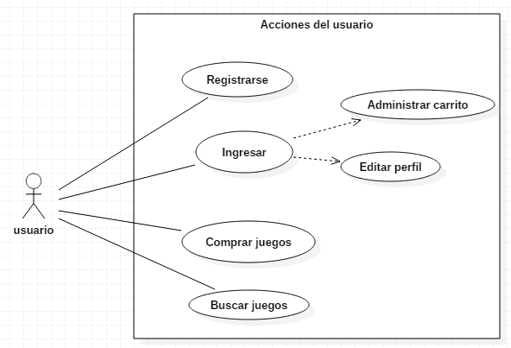

* Documentación de casos de uso

|  |  |  |
| --- | --- | --- |
| Caso de uso | Registrarse | |
| Versión | 1.0 | |
| Autores | Usuario | |
| Descripción | Registro del usuario en el sistema | |
| Precondición | ninguna | |
| Secuencia  Normal | Paso | Acción |
| 1 | El usuario ingresa al portal |
| 2 | El usuario se dirige al área de registro |
| 3 | El usuario llena el formulario de registro |
| 3 | Si no hay campos ya registrados , el sistema lo registra y la cuenta queda creada |
| Excepciones | Paso | Acción |
| 3 | Si ya hay datos iguales registrados, no deja que el usuario se registre y le informa de esto. |
| Importancia | Media | |

|  |  |  |
| --- | --- | --- |
| Caso de uso | Comprar juego | |
| Versión | 1.0 | |
| Autores | Usuario | |
| Descripción | Compra de los juegos seleccionados por el usuario. | |
| Precondición | El usuario debe estar logeado en el sistema | |
| Secuencia  Normal | Paso | Acción |
| 1 | El usuario escoge el juego que desea comprar |
| 2 | El usuario ingresa a la información del juego |
| 3 | El usuario añade el juego a el carrito |
| 3 | El usuario concreta la compra |
| Post condición |  | |
| Excepciones | Paso | Acción |
| 3 | El usuario puede añadir el juego al carrito , pero también puede comprarlo directamente como producto unitario |
| Importancia | Alta | |

* Diagrama de secuencia

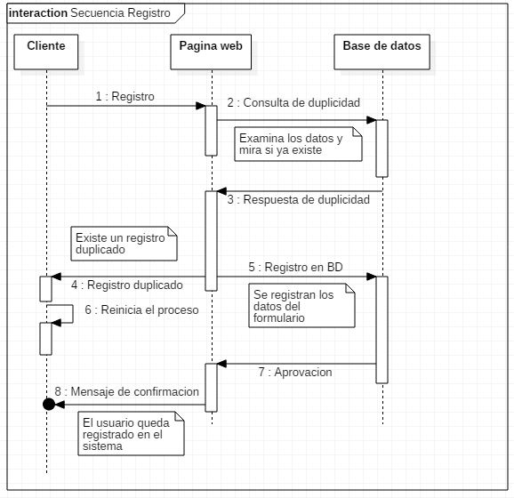

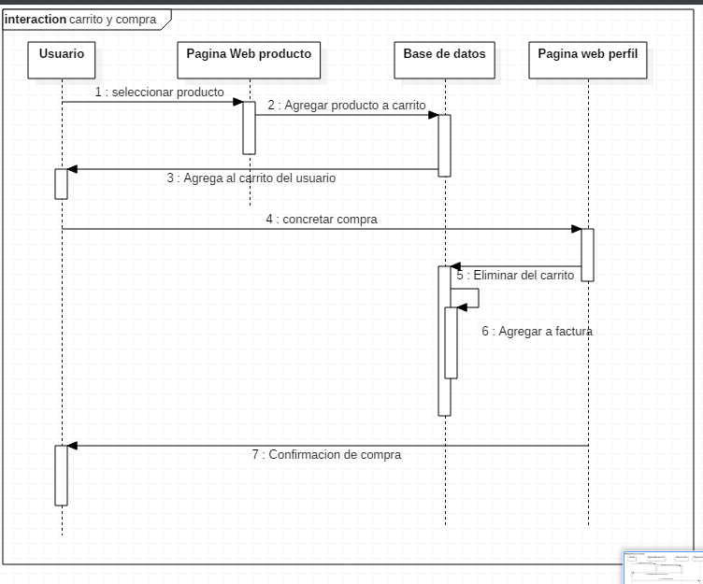

1. Pruebas

|  |  |  |  |  |  |
| --- | --- | --- | --- | --- | --- |
| Id Prueba | Descripción | Pasos | Resultados esperados | Resultados actuales | Status |
| 1 | Los campos no deben aceptar valores fuera de su tipo | 1. Ubicar el input a probar 2. Ingresar datos en el input 3. Verificar si acepta datos de otro tipo diferente al establecido | Se espera que los input de la página no reciban datos de otra tipo | Todo los input diferentes de tipo texto reciben satisfactoriamente solo el tipo de dato requerido, ya sea números, archivos o correos, las contraseñas se mantienen ocultas al escribirlas, solos los input de tipo solo texto son capaces también de recibir caracteres o números. | En revisión |
| 2 | Modificación de datos del usuarios | 1. Ingresar al perfil del usuario 2. Acceder a editar perfil 3. Rellanar el formulario y hacer el envió | Se espera que el usuario edite su información y esta se actualice en la base de datos | El usuario puede editar su perfil y los cambios son aplicados luego de que el usuario ingresa nuevamente. | Pasa |
| 3 | Subir productos a la plataforma | 1. Ingresar por el área de proveedores 2. Dirigirse a la pestaña registrar producto 3. Llenar el formulario | Se espera que los datos del formulario coincidan una vez enviados con la base de datos | El producto queda registrado correctamente , lo cual se refleja inmediatamente en la pestaña del proveedor mis productos | Pasa |
| 4 | Añadir productos al carrito de compras | 1. Iniciar sesión en la página web 2. Añadir el producto al carrito mediante la página de inicio o desde el detalle de producto | Se espera que con la sesión iniciada añada los productos al carrito del usuario | Cuando el usuario inicia sesión en la página puede añadir productos a su carrito de compras, visitar su perfil para verificar los productos añadidos y comprarlos o eliminarlos del carrito | Pasa |
| 5 | Comprar productos | 1. Iniciar sesión en la página web 2. Dirigirse al detalle del producto 3. Comprar el producto o añadirlo al carrito | Se espera que la compra quede registrada con los datos del producto y del usuario para un historial | Cuando el usuario esta logeado en el sistema puede comprar productos directamente desde el detalle del producto o añadiéndolos al carrito de compras y concretando al compra desde su perfil , todas las compras quedan registradas para un historial | Pasa |